BÀI 2
CẦN TRỤC THÔNG MINH
1. Ý NGHĨA THẺ LỆNH

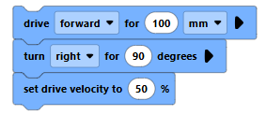 | Nhóm câu lệnh di chuyển
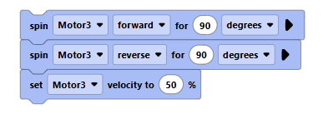 | Nhóm câu lệnh quay motor nâng hàng
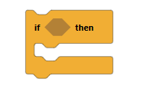 | Thẻ lệnh điều kiện, nếu điều kiện đúng sẽ thực hiện câu lệnh, nếu không thì không thực hiện gì cả
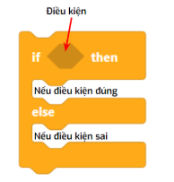 | Thẻ lệnh điều kiện, nếu điều kiện đúng sẽ thực hiện câu lệnh tương ứng, còn nếu điều kiện sai sẽ thực hiện câu lệnh tương ứng còn lại
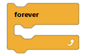 | Thẻ lệnh lặp lại mãi mãi, lặp lại các câu lệnh bên trong từ lúc bắt đầu tới lúc dừng chương trình

2. Nhiệm vụ lập trình
Nhiệm vụ 1: Quay cần trục sang trái 100 độ. Sau đó hạ cần trục 3 giây
- Đợi 5 giây để nhân viên đặt hàng vào cần
- Nâng cần trục, di chuyển về vị trí ban đầu rồi xoay sang phải 60 độ và hạ hàng xuống.
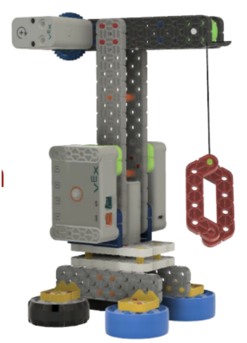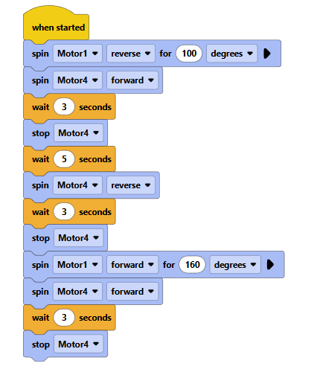
Nhiệm vụ 2: Mô hình hoạt động liên tục
- Nếu cảm biến mắt nhìn thấy vật, hạ cần trục trong 5 giây, sau đó nâng cần trục trong 5 giây
- Nếu LED Bumper được nhấn, quay cần trục sang trái 150 độ
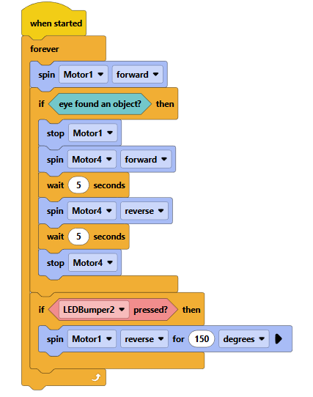

3. BÀI TẬP
Cho biết sự khác nhau về tác dụng giữa hai cặp lệnh này
